<https://aws.amazon.com/training/>

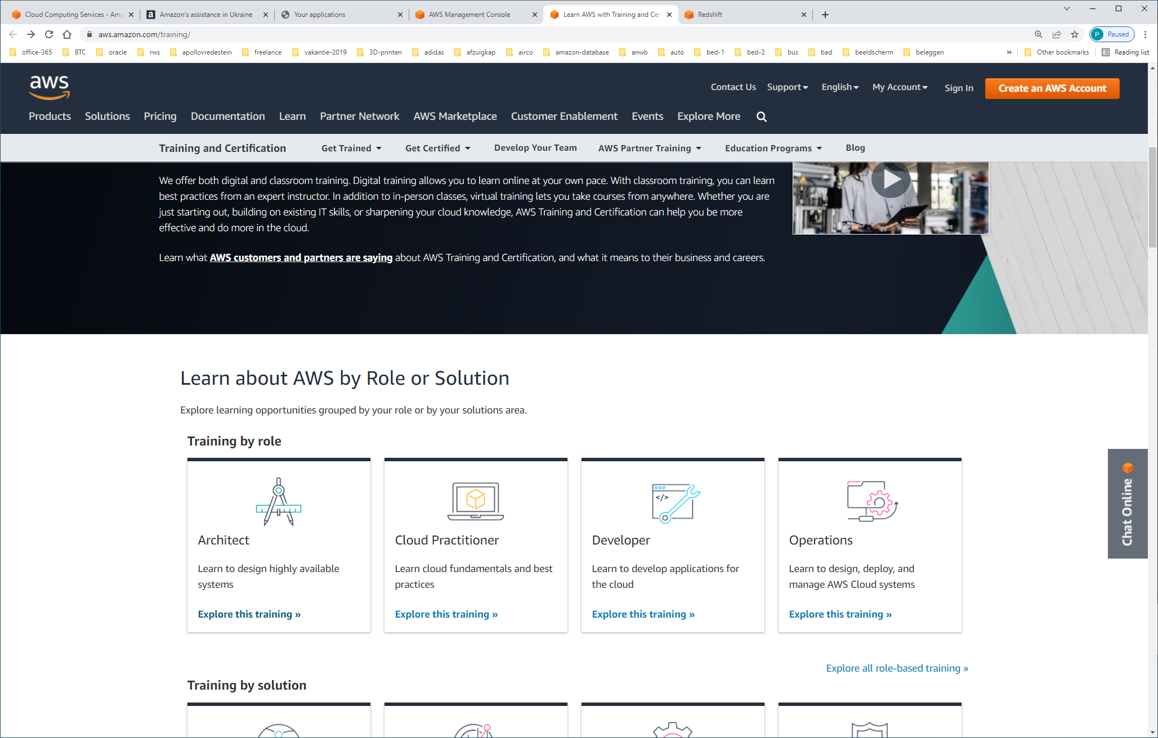

Kies architect

<https://aws.amazon.com/training/learn-about/architect/?th=tile&tile=learnabout>

https://explore.skillbuilder.aws/learn/signin

Login

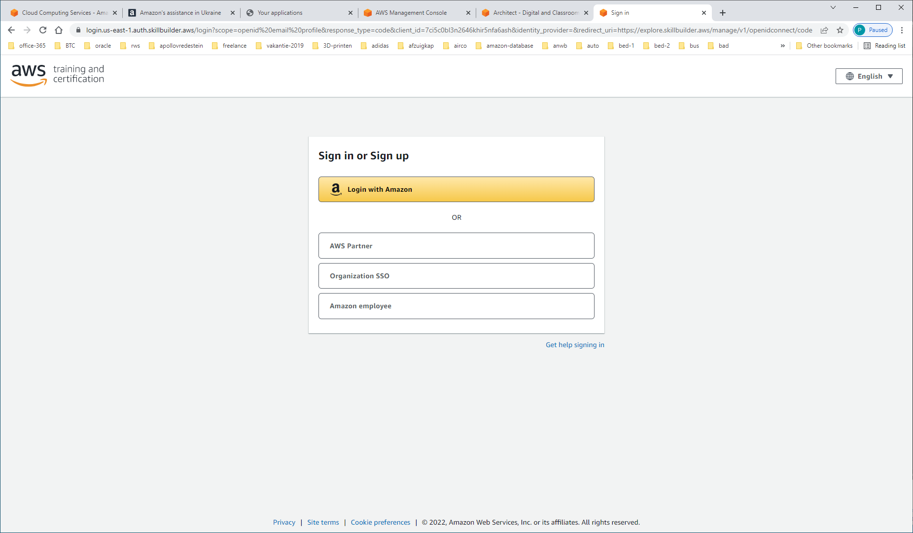

Login met AMAZON-account: [p.schepens@sd4s.nl](mailto:p.schepens@sd4s.nl)

<https://explore.skillbuilder.aws/pages/16/learner-dashboard>

<https://explore.skillbuilder.aws/learn/lp/78/architect-learning-plan>

